。

**用户界面原型设计**

**——图书馆在线管理系统**

**1. 项目概述**

本文档旨在定义图书馆在线管理系统（LOMS）的用户界面（UI）原型与交互流程。该原型基于用户角色（普通用户、管理员）构建，明确了系统各界面间的导航路径与功能逻辑，为后续的UI详细设计、开发和测试提供基本依据和蓝图。

**2. 设计目标**

（1）**角色分离**：为不同权限的用户（普通用户、管理员）提供差异化的功能界面与操作流程。

（2）**流程清晰​​：**确保核心业务流程（如登录、图书查询、借阅、管理）的导航路径直观、高效。

（3）**​​操作一致​​：**保持跨界面的交互元素与跳转逻辑的一致性，降低用户学习成本。

**3. 用户角色与功能权限**

| **用户角色** | **专属功能入口** | **权限描述** |
| --- | --- | --- |
| ​**​普通用户​**​ | 图书借阅、借阅记录、图书归还 | 可借阅归还相关图书、查看及管理个人借阅记录 |
| **​​管理员​​** | 用户管理、图书管理 | 拥有系统全部权限，可管理用户账户和图书库存信息 |
| **所有用户** | 图书查询 | 可输入所需信息，查询图书信息 |

**4. 界面导航路径图**

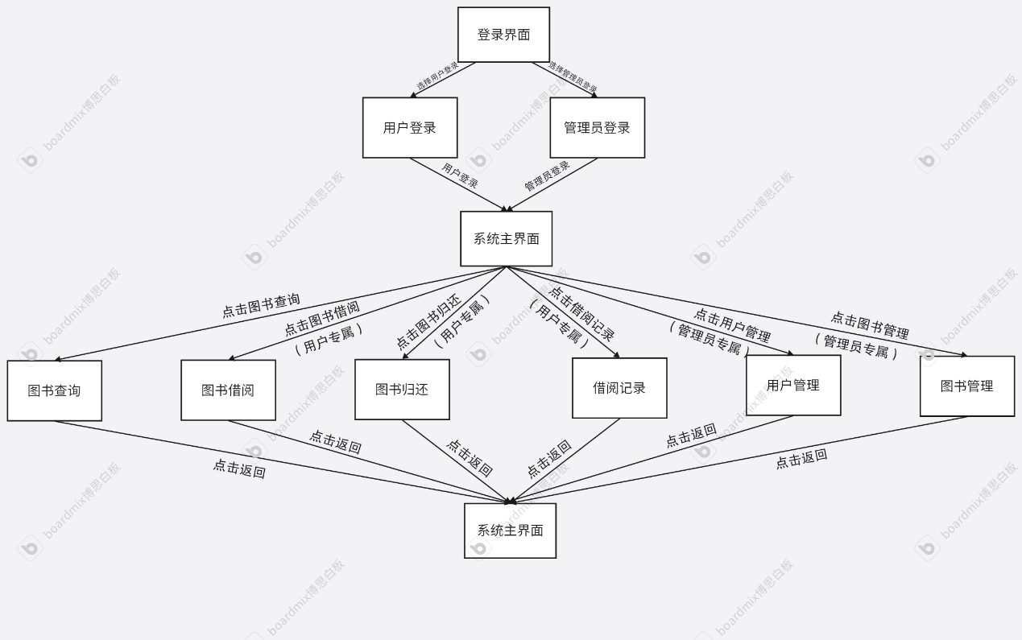**5. 界面清单及功能说明**

**1）. 登录界面**

**功能描述​**​：系统的统一入口，用户在此选择身份并登录：系统的统一入口，用户在此选择身份并登录。

**交互：**两个身份选择按钮：【用户登录】、【管理员登录】。点击后跳转至对应的系统主界面。

**2）. 系统主界面（用户视图）**

**功能描述​**​：用户登录后的首页，展示其可用的所有功能入口​**​**

**交互​**​：点击【图书查询】按钮跳转至图书查询界面。点击【借阅记录】按钮跳转至个人借阅记录界面。点击【借阅记录】按钮跳转至借阅记录界面。点击【退出登录】按钮返回至登录界面。

**3）. 系统主界面（管理员视图）**

**功能描述​**​：管理员登录后的控制台，集中管理系统核心模块。

**交互：**点击【图书查询】按钮跳转至图书查询界面。点击【图书管理】按钮跳转至图书管理界面。点击【用户管理】按钮跳转至用户管理界面。点击【退出登录】按钮返回至登录界面。

### 4）． 图书查询界面

**功能描述**：供用户检索和浏览馆藏图书。

**交互**： 搜索框/筛选器用于输入关键词或条件查找图书。 图书列表来显示搜索结果。 点击【返回】按钮返回至用户主界面。

### 5）． 借阅记录界面

**功能描述**：用户查看当前借阅中和历史的图书借阅清单。

**交互**： 借阅记录列表来展示借阅日期、图书名称、应还日期、状态等。 点击【返回】按钮返回至用户主界面。

### 6）． 图书归还界面

**功能描述**：用户归还所借阅的图书。

**交互**： 借阅记录列表来展示借阅日期、图书名称、应还日期、状态等。点击【归还】按钮归还图书。点击【返回】按钮返回至用户主界面。

### 7）． 用户管理界面

**功能描述**：管理员对系统注册用户进行增、删、改、查、权限设置等操作。

**交互**： 用户列表：显示所有用户账户信息。 操作按钮组：如【新增】、【编辑】、【禁用】等。点击【返回】按钮返回至管理员主界面。

**8）． 图书管理界面**

**功能描述**：管理员对馆藏图书信息进行维护（新增图书、下架图书、编辑信息等）。

**交互**： 点击图书列表显示所有图书信息。 操作按钮组，如【新增】、【编辑】、【下架】等。 点击【返回】按钮返回至管理员主界面。